### Standaardfrase als verbinding tussen Regeltekst, Locatie en waarden

In omgevingsdocumenten met regels zullen normen voorkomen die in verschillende gebieden verschillende waarden hebben, denk hierbij bijvoorbeeld aan maximum bouwhoogte in het omgevingsplan of minimum doorvaarthoogte in de waterschapsverordening. Het is mogelijk om in de Regeltekst van het omgevingsdocument voor iedere norm zoveel regels op te nemen als er gebieden zijn, dan wel als er waarden zijn die de norm kan aannemen. Figuur 48 en Figuur 49 laten voor omgevingsplan en waterschapsverordening een stukje Regeltekst zien waarin deze systematiek is toegepast:

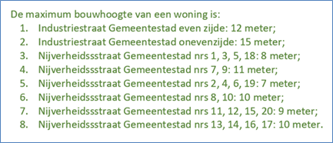

1. Beschrijving van de gebieden waar de norm geldt én de waarden zijn in de Regeltekst opgenomen, voorbeeld omgevingsplan

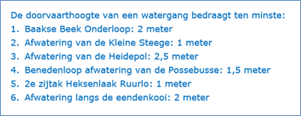

1. Beschrijving van de gebieden waar de norm geldt én de waarden zijn in de Regeltekst opgenomen, voorbeeld waterschapsverordening

De leesbaarheid en raadpleegbaarheid kunnen worden vergroot door de Locaties waar regels gelden en de waarden die normen op de verschillende Locaties hebben, op een kaartbeeld weer te geven.

Voor die tweede methode biedt de standaard de mogelijkheid om de norm zodanig te formuleren dat deze voor de mens leesbaar en begrijpelijk is én de verbinding legt met de Locaties en alle waarden die de betreffende norm op de afzonderlijke Locaties van heeft. Hiertoe wordt in de norm een standaardfrase opgenomen. De standaardfrase is een in algemene bewoording geformuleerde verwijzing naar de Locaties. Na interactie met het kaartbeeld wordt de op die locatie geldende waarde getoond. Zoals in de paragrafen **Fout! Verwijzingsbron niet gevonden.** en 7.7 over het annoteren met de OW-objecten Omgevingswaarde en Omgevingsnorm is aangegeven, kunnen de waarden kwantitatief of kwalitatief (oftewel in woorden beschreven) zijn. Ook kan de waarde een verwijzing naar de Regeltekst zijn. De standaard maakt het weergeven van alle varianten mogelijk.

Een voorbeeld van een norm met een standaardfrase die in het omgevingsplan kan voorkomen: "De maximum bouwhoogte van een woning is *de ter plaatse van de locatie ‘maximum bouwhoogte woning’ bepaalde waarde*." In dit voorbeeld is de standaardfrase in cursieve tekst aangegeven. Afhankelijk van de plaats die wordt geraadpleegd, wordt de op die plaats geldende waarde na interactie met het kaartbeeld getoond. Figuur 50 laat hiervan een voorbeeld zien:

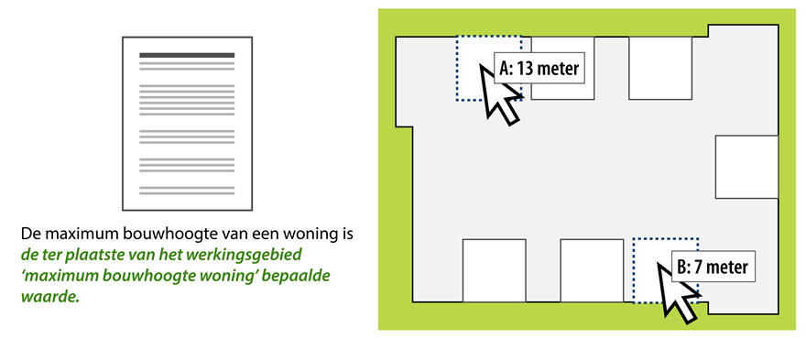

1. Standaardfrase in Regeltekst, weergave van de waarden door interactie met kaart, omgevingsplan

Het resultaat van bevraging A is dat de waarde 13 meter wordt getoond. Het resultaat van bevraging B is dat de waarde 7 meter wordt getoond.

Een voorbeeld van een norm met een standaardfrase die in de waterschapsverordening kan voorkomen: "De doorvaarthoogte van een watergang bedraagt niet minder dan *de ter plaatse van de locatie ‘minimum doorvaarthoogte watergang’ bepaalde waarde*." In dit voorbeeld is de standaardfrase in cursieve tekst aangegeven. Afhankelijk van de plaats die wordt geraadpleegd, wordt de op die plaats geldende waarde na interactie met het kaartbeeld getoond. Figuur 51 laat hiervan een voorbeeld zien:

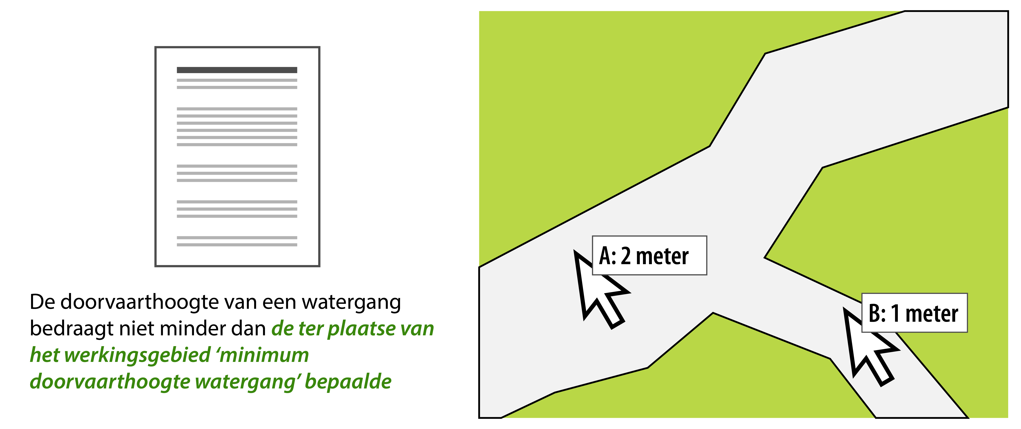

1. Standaardfrase in Regeltekst, weergave van de waarden door interactie met kaart, waterschapsverordening

Het resultaat van bevraging A is dat de waarde 2 meter wordt getoond. Het resultaat van bevraging B is dat de waarde 1 meter wordt getoond.

Dit kan ook met kwalitatieve waarden, waarbij bijvoorbeeld locatie C de waarde 'passend in het straatbeeld' heeft en locatie D de waarde 'niet hoger dan de kerk':

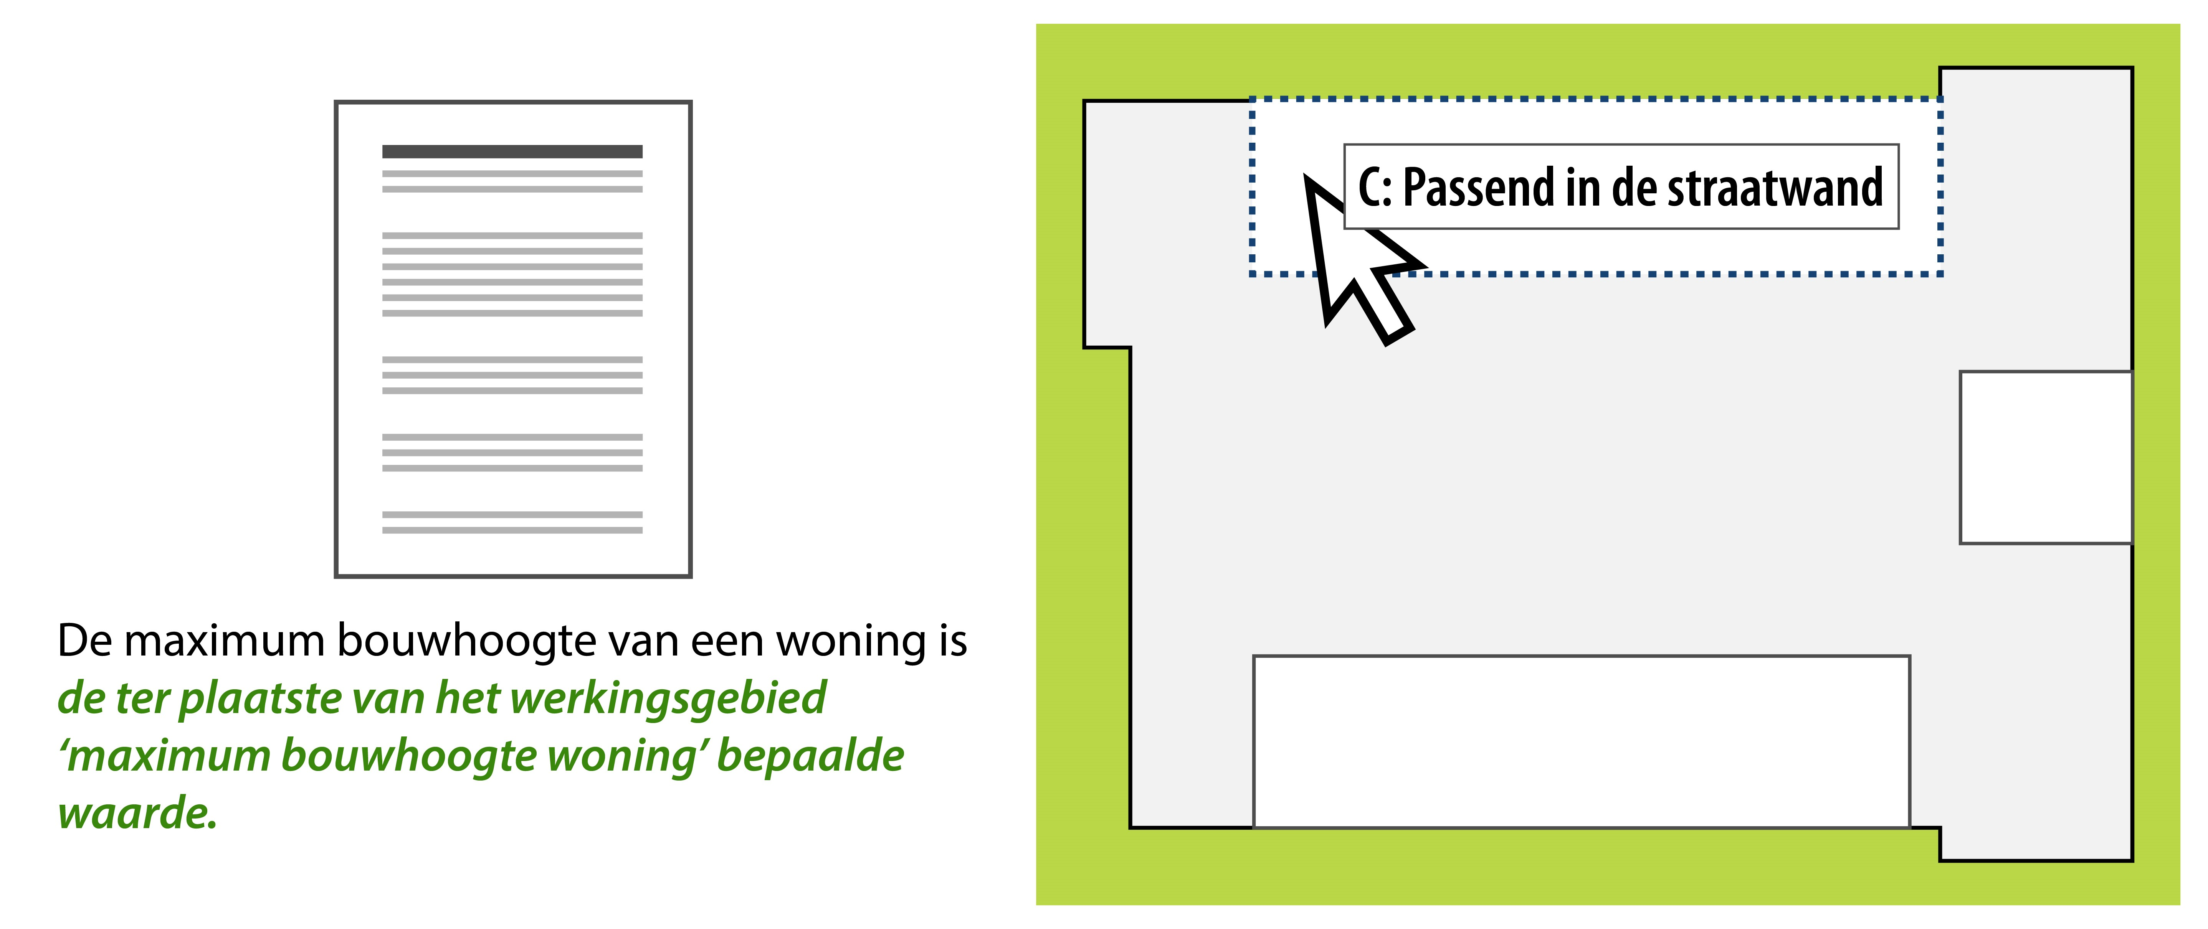

1. Standaardfrase in Regeltekst, weergave van de waarden door interactie met kaart, kwalitatief, omgevingsplan